Адольф Гітлер 20 квітня 1889, Браунау-на-Інні, Австро-Угорщина (зараз Австрія) — † 30 квітня 1945, Берлін, Німеччина) — рейхсканцлер Німеччини з 1933 по 1945 рік, провідник Націонал-соціалістичної робітничої партії Німеччини, ідеолог нацизму. Військово-промисловий комплекс, який він допоміг створити, вивів Німеччину з глибокої економічної кризи, в якій та опинилася після Першої Світової війни. Водночас, Гітлер розв'язав Другу Світову війну в якій Німеччина зазнала поразки.Зміст [сховати]
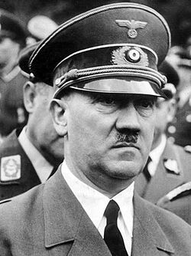
Адольф Гітлер народився 20 квітня 1889 р. в Браунау-ам-Інн, маленькому австрійському містечку поблизу Лінцу, на кордоні з Баварією, на території тодішньої Австро-Угорщини. Він був четвертим з шести дітей Алоїса Шикльґрубера, дрібного службовця-митника, який 1876 року взяв прізвище свого прийомного батька — Гітлер, та Клари Гітлер (дівоче прізвище Пельцль (Pölzl)). Алоїс та Клара були родичами, і для їхнього шлюбу (1884) довелося отримувати дозвіл Риму. Сам Адольф Гітлер ніколи не вживав прізвище Шикльгрубер, як це пізніше стверджували його політичні супротивники, які також приписували йому єврейське походження. З шести дітей Алоїса Шикльґрубера дорослого віку досягли лише Адольф та його сестра Паула.
Його дитинство проходило під сильним впливом суворого батькового виховання, який хотів примусити сина повторити його кар'єру службовця, та безумовної любові з боку матері.
Дитячою читанкою Гітлера були твори Джеймса Фенімора Купера та Карла Мая. Випадково натрапивши в батьківському домі на брошурку на військову тему (антинаполеонівські війни), почав цікавитися війною та солдатами.
3 січня 1903 року у віці 65 років помер його батько. Гітлеру було тоді 13 років. Спроби матері продовжувати виховання в батьківський спосіб були не надто успішними.
У реальній школі, яку відвідував хлопчик, він мав серйозні труднощі. Вже перший рік школи (1900/01) йому довелося повторити. В школі Гітлер мало чим виділявся. Його вчителі говорили про недостатнє та швидко зникаюче бажання працювати. Це, а також часті переїзди родини і зміна шкіл, не допомогло йому досягти академічних чи професійних успіхів. У своїй книзі-життєписі «Моя боротьба» Адольф Гітлер наголошує, що навмисне вчився погано, протестуючи проти бажання батька бачити його державним службовцем, а не художником, як того хотів Адольф.
Лише з другої спроби вступивши до вищої реальної школи, у віці 16 років він покинув навчання. Тоді він почав пити, причому одного разу напився так сильно, що був підібраний вночі на приміському шляху якоюсь служницею. Після цієї події він став анти-алкоголіком.
За цим послідували роки напівволоцюжного життя, й лише зв'язок з матір'ю, яка на той час була важко хвора, не дозволив Гітлеру до її смерті податися в далекі мандри. 1907 року він спробував вступити до Віденської академії мистецтв, але невдало — в ньому не знайшли досить обдарування. Гітлер був шокований цією невдачею. Того ж року, 21 грудня 1907 р., від раку грудей померла його мати Клара. Гітлер втратив останню в житті опору. Родичі не хотіли фінансово підтримувати шкільного невдаху та безробітного. Гітлер жив на сирітську пенсію, яка, всупереч розповідям про його юність, була не такою вже маленькою. Його прибуток, який він збільшував, продаючи намальовані власноруч картини та поштові картки, був більшим за початкову зарплатню вчителя чи юриста. [Джерело?]1908-го року Гітлер повертається до Відня.
Ще у Лінці він оформив сирітську пенсію для себе і для рідної сестри Паули у розмірі 50 крон на двох, отже він мав лише 25 крон на місяць, з яких 10 платив за квартиру. [1].
Юнак вдруге не зміг вступити до Академії мистецтв. Його не допустили до іспитів — подані малюнки були визнані не достатньо талановитими, втім йому було запропоновано подати документи на архітектурний факультет, оскільки в малюнках простежувався хист будівничого. [2]
Гітлер ненавидів Відень, який приніс йому стільки розчарувань, але саме там сформувалася його ідеологія, висвітлена у книзі «Майн кампф». В її основі лежали ідеї шовінізму, соціалізму та антисемітизму, увібрані ним від ряду австрійських ідеологів: Георга фон Шенерера, Карла Люгера, Ріхарда Вагнера. Перший з них був лідером пангерманізму, який прагнув воз'єднання Німеччини з Австрією. На його погляди впливали католицька церква та євреї. На думку фон Шенерера, «порочність» останніх полягає у їх крові, а тому євреїв просто треба винищувати як заразу.
Багаторічний бургомістр Відня Карл Люгер був розумнішим та гнучкішим. Він створив Християнсько-соціальну партію з метою захистити інтереси німецьких робітників та буржуа у боротьбі з тими ж євреями, а також слов'янами, які становили серйозну конкуренцію корінному населенню.
Американська газета повідомляє про смерть Гітлера
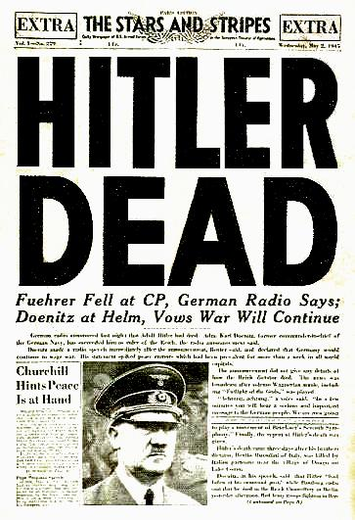
26 квітня союзні війська захопили три чверті Берліна, але Гітлер все ще на щось сподівається. Він знаходиться у двоярусному бункері на глибині близько 10 метрів під землею.
Під вечір стало зрозуміло, що 9-та та 12-та армії не в змозі захистити столицю. З Гітлером у бункері знаходилися також його коханка Єва Браун, Геббельс та родина, начальник генерального штаба Кребс, секретарі, ад'ютанти, охоронці.
Ввечері у бункер прибула одна з найкращих пілотів Рейху Ханна Райч. Гітлер запросив її до себе і сказав: «Ханна, ви належите до тих, хто помре зі мною. У кожного з нас є ампули з отрутою. Я не хочу, щоб хтось з нас потрапив до рук росіян, і я не хочу, щоб наші тіла досталися росіянам. Тіла Єви та моє будуть спалені».
27 квітня. Розпад особистості та запаморочення розуму не завадили Гітлерові віддати наказ затопити тунелі метро, коли він дізнався, що туди спустилися радянські солдати. Виконання наказу призвело до загибелі тисяч людей: поранених німецьких солдатів, жінок та дітей, що там знаходилися.
29 квітня. Весілля Гітлера та Браун. У якості свідків виступали Геббельс та Борман. Все відбувалося відповідно до закону. Підписали весільний контракт та повінчалися. Після невеликого «святкування» Гітлер усамітнився, аби скласти заповіт.
30 квітня. Останній день Гітлера. Всі його наближені збираються для прощання. У сад канцелярії доставлено 200 літрів бензину. Всі, крім Гітлера та Браун, виходять у коридор.
Існує дві версії подальщих подій.
Згiдно з першою, заснованою на свідченнях особистого камердинера Гітлера, фюрер і Браун вистрілили в себе о 15:30. Коли Лінге та Борман увійшли до кімнати, Гітлер сидів, похилившись на софі, а з його скроні текла кров. Револьвер лежав поряд на столі. Мертва Єва була в іншому кутку софи. Свій револьвер вона впустила на підлогу.
Інша версія (прийнята більшістю істориків) наголошує, що Гітлер і Єва Браун отруїлися ціаністим калієм. Перш ніж померти, Гітлер отруїв двох своїх собак.
За наказом Бормана тіла були загорнуті у ковдри, винесені у сад, политі бензином та спалені. Тіла горіли погано, і тому все ж таки напівспалені трупи ессівцям довелося закопати.
Пізніше тіла були знайдені червоноармійцями та кремовані. Прах розвіяли над Ельбою.

